Note: اجب عن سبعة اسئلة فقط لكل سؤال 10 درجات
س1) حلل الشكل الاتي لبيان ان استجابة تدفق الهواء إلى غربي حاجز جبلي تعتمد على الطول الموجي؟
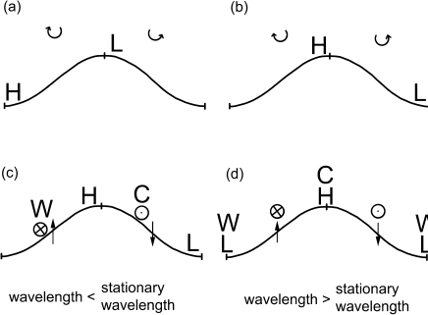

س2) عدد الأنماط المناخية لأنظمة الضغط الجوي العالمية التي يحددهاخط العرض ؟
س3) تعاني خطوط العرض المتوسطة ارتفاع درجات الحرارة خلال فصل الصيف عنها المناطق المدارية على الرغم من أن خطوط العرض العليا تتلقى كميات اقل من الطاقة الحرارية علل ذلك: ؟
س4) اذكر مظاهر تأثير خطوط العرض على المناخ في الأنظمة الجبلية المختلفة ؟
س5) علل ان تاثير مقياس الكوكبي يتمثل بمعادلة حفظ الدوامية $\frac{ζ+ƒ}{∆P}$ = constant ؟
س 6) عدد تصنيفات تأثير الجبال كحواجز واشرح واحدة منها؟
س7) هل ان الجبال وتغير المناخ: مصدر قلق عالمي؟
س8) ماهي اهمية دراسة مناخ الجبال ولماذا الاهتمام به؟

امنياتي بالنجاح والتوفيق

